直流电桥测量电阻 实验报告
姓名：龚天翔
学号：2400011543
星期四第4组7号
一、数据处理
- 用数字表测得R_{x1}=32.89Ω
2. 将平衡电桥测电阻的结果列表，计算灵敏度 S。
表1 平衡电桥测电阻及灵敏度数据表
条件 |  |  |  | 直接量 |  |  |  |  | 间接量
E  (V) | R_{h(最终)}  (Ω) | R₁  (Ω) | R₂  (Ω) | R₀  (Ω) | n  (格) | R’₀  (Ω) | n’  (格) | Δn=  |n-n’|  (格) | ΔR₀=  |R₀-R’₀|  (Ω) | R_{X}=  R₀(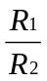)  (Ω) | S=  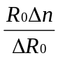  (格)
2.0 | 0 | 100 | 100 | 32.8 | -1.0 | 32.9 | 7.1 | 8.1 | 0.1 | 32.81 | 2.6×10³
2.0 | 0 | 100 | 1k | 328.3 | 0 | 330.3 | 5.0 | 5.0 | 2.0 | 32.83 | 8.2×10²
2.0 | 0 | 10k(A) | 10k  (B) | 32.8 | 0 | 37.8 | 5.9 | 5.9 | 5.0 | 32.8 | 3.9×10¹
2.0 | 0 | 10k  (B) | 10k(A) | 32.8 | 0 | 35.8 | 4.0 | 4.0 | 3.0 | 32.8 | 4.4×10¹
2.0 | 3k | 100 | 100 | 32.8 | 0 | 34.8 | 5.0 | 5.0 | 2.0 | 32.8 | 8.2×10¹
1.0 | 0 | 100 | 100 | 32.8 | -1.0 | 32.9 | 3.1 | 4.1 | 0.1 | 32.82 | 1.3×10³

3. 计算交换桥臂测量法测得的电阻值及其不确定度。
由上表第3，4行数据R₀₁=32.8Ω，R₀₂=32.8Ω
交换桥臂法测得电阻
计算不确定度
由电阻箱仪器误差
十进盘(Ω) | ×10000 | ×1000 | ×100 | ×10 | ×1 | ×0.1
准确度 | ±0.1% | ±0.1% | ±0.1% | ±0.1% | ±0.5% | ±2%
残余电阻0.012Ω
得：
e₀₁=30×0.1%+2×0.1%+0.8×2%+0.012=0.060Ω
e₀₂=30×0.1%+2×0.1%+0.8×2%+0.012=0.060Ω
δR₀₁=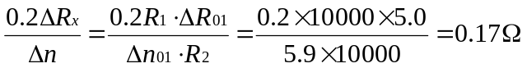
δR₀₂=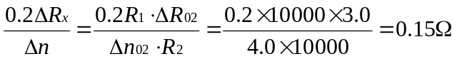
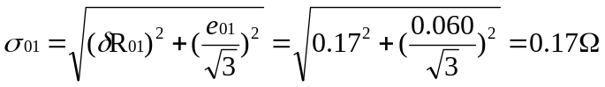
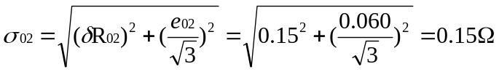
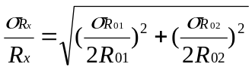
得测得电阻值的不确定度
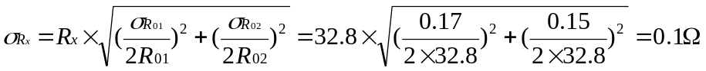
R_{x}±σ_{Rx}=(32.8±0.1)Ω

- 计算测得的各个电阻值的不确定度。
利用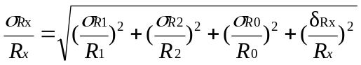计算各个阻值的不确定度σ_{Rx}
其中σ_{R1}=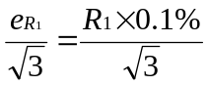，σ_{R2}=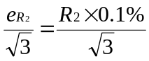
σ_{R0}=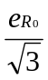,e_{R0}的计算同3
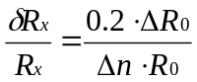
表2 平衡电桥测电阻及不确定度数据表
条件 |  |  |  | 数据
E  (V) | R_{h(最终)}  (Ω) | R₁  (Ω) | R₂  (Ω) | R₀  (Ω) | Δn  (格) | ΔR₀  (Ω) | R_{X}  (Ω) | σ_{Rx}  (Ω) | R_{x}±σ_{Rx}  (Ω)
2.0 | 0 | 100 | 100 | 32.8 | 8.1 | 0.1 | 32.81 | 0.04 | 32.81±0.04
2.0 | 0 | 100 | 1k | 328.3 | 5.0 | 2.0 | 32.83 | 0.04 | 32.83±0.04
2.0 | 0 | 10k(A) | 10k  (B) | 32.8 | 5.9 | 5.0 | 32.8 | 0.2 | 32.8±0.2
2.0 | 0 | 10k  (B) | 10k(A) | 32.8 | 4.0 | 3.0 | 32.8 | 0.2 | 32.8±0.2
2.0 | 3k | 100 | 100 | 32.8 | 5.0 | 2.0 | 32.8 | 0.1 | 32.8±0.1
1.0 | 0 | 100 | 100 | 32.8 | 4.1 | 0.1 | 32.82 | 0.04 | 32.82±0.04

二、分析与讨论
1.
- 分析比较电阻不确定度中各主要成分的贡献，了解各桥臂精度和电桥灵敏度对不确定度的影响
定性分析：桥臂精度越高，电桥灵敏度越高，不确定度越低
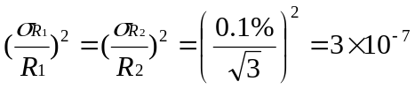
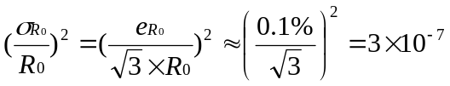
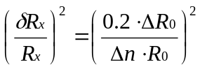>>3×10⁻⁷
可见电阻的不确定度主要由电桥灵敏阈δR_{x}即由电桥灵敏度S决定，
而桥臂精度对不确定度的影响与电桥灵敏度的影响相比可以忽略不计。

- 讨论如何提高电桥法测电阻的精度
第一，可以根据R_{x}的值适当地选取R₁，R₂
- 可以使用交换桥臂法
第三，可以在桥臂电阻额定功率容许的情况下提高电源电压
第四，可以换用灵敏度更高的检流计

2.
- 比较灵敏度测量值与理论计算值
由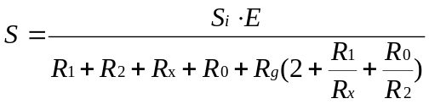计算灵敏度的理论值
其中检流计灵敏度S_{i}=7.1×10⁵格/A,内阻R_{g}=43Ω+R_{h}
表3 平衡电桥测电阻的灵敏度理论值与测量值数据表
条件 |  |  |  | 数据
E  (V) | R_{h(最终)}  (Ω) | R₁  (Ω) | R₂  (Ω) | R₀  (Ω) | R_{X}  (Ω) | S(测量值)  (格) | S(理论值)  (格)
2.0 | 0 | 100 | 100 | 32.8 | 32.81 | 2.6×10³ | 2.8×10³
2.0 | 0 | 100 | 1k | 328.3 | 32.83 | 8.2×10² | 8.4×10²
2.0 | 0 | 10k(A) | 10k  (B) | 32.8 | 32.8 | 3.9×10¹ | 4.3×10¹
2.0 | 0 | 10k  (B) | 10k(A) | 32.8 | 32.8 | 4.4×10¹ | 4.3×10¹
2.0 | 3k | 100 | 100 | 32.8 | 32.8 | 8.2×10¹ | 8.5×10¹
1.0 | 0 | 100 | 100 | 32.8 | 32.82 | 1.3×10³ | 1.4×10³
通过比较，发现S的理论值大于S的测量值
可能的原因有：
n的读数存在误差
检流计的实际内阻和灵敏度与铭牌上有不同
- 分析灵敏度与各个参数间的依赖关系
灵敏度S与检流计灵敏度Si，电源电压E成正比
灵敏度S与桥臂电阻R₁,R₂,R₀,R_{x}，以及保护电阻R_{h}成负相关
三、收获与感想
通过此次实验，我学会了直流电桥测量电阻实验的原理和操作，对于电桥有了更深入的了解，对电阻箱，检流计等的操作以及读数和不确定度计算更加熟悉了。
实验中利用交换桥臂法消除了R₁,R₂的精度对实验结果的影响，降低了结果的不确定度，这种方法值得借鉴学习。
实验中在调节R₀使电桥平衡的过程中出现了由于电阻箱调节时最少要调0.1Ω导致电桥始终无法平衡的情况，通过测量平衡附近的两个R₀与n值，作直线求出平衡时的R₀，这种方法值得借鉴学习。

